20.03.2020г
ЛД-17, Биология
Изменчивость. Виды изменчивости.

Свойство живых организмов приобретать отличия от особей своего вида и других видов называется изменчивостью.
Изменчивость бывает двух типов:
- Мутационная (генотипическая) изменчивость связана с изменением самих генов или возникновением новых комбинаций генетического материала.
- Модификационная (фенотипическая) изменчивость не связана с изменением в генотипе, не передается поколениям.

Модификационная (фенотипическая) изменчивость
Многие виды растений размножаются вегетативно, и потомки, полученные от одного растения, имеют одинаковый генотип. Это не значит, что все растения, например картофель, выросшие на одном поле и произошедшие от одного клубня, будут одинаковыми. Они будут отличаться по высоте, количеству и форме клубней и т. д. 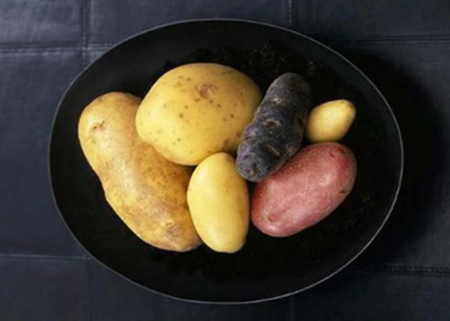
Картофель
Различия зависят от факторов внешней среды: влажности, качества почвы, освещенности. Изменения признаков организма, не затрагивающие гены и не передающиеся последующим поколениям, называются модификационными. Чаще модификациям подвержены количественные признаки: рост, вес, плодовитость и т. д.
Пример
Одним из классических примеров модификационной изменчивости является изменение формы листьев растения стрелолиста, укореняющегося под водой (рис. 2).
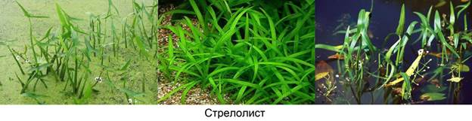
У одной особи растения встречаются три вида листьев в зависимости от того, где развивается лист: под водой, на поверхности или на воздухе. Различия определяются степенью освещенности, набор генов одинаков.
Для признаков и свойств организма характерна зависимость от условий окружающей среды. На группу крови и цвет радужки глаз окружающая среда не влияет, но рост, вес, физическая выносливость зависит от внешних условий. Интересны в этом плане близнецы, которые фенотипически схожи, но разница может быть в наличии родинки у одного из близнецов. Если поместить их в разные условия: одного отправить заниматься культуризмом, а другого – шахматами, то разница в фенотипе будет более очевидной.

Норма реакции
Норма реакции – пределы модификационной изменчивости какого-либо признака.
Норма реакции определяется генетически и наследуется. Изменчивость признака может быть существенной, но не выходит за пределы нормы реакции. Есть признаки, у которых широкая норма реакции (например, молочность коров), также есть признаки с узкой нормой реакции (например, окрас шерсти кроликов).
Наследуется не сам признак, а способность проявлять этот признак в зависимости от условий.
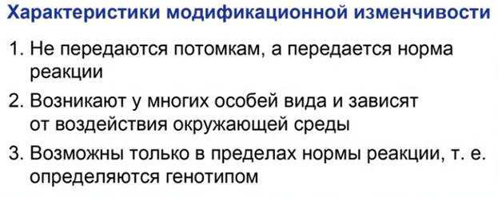
Модификационная изменчивость встречается у всех организмов независимо от видовой принадлежности, способов размножения и разнообразия окружающей среды.
Мутационная (генотипическая) изменчивость
Термином “мутация” Г. де Фриз в своем классическом труде “Мутационная теория” (1901-1903) обозначил явление скачкообразного, прерывистого изменения признака. Он отметил ряд особенностей мутационной изменчивости:
- мутация — это качественно новое состояние признака;
- мутантные формы константны;
- одни и те же мутации могут возникать повторно;
- мутации могут быть полезными и вредными;
- выявление мутаций зависит от количества проанализированных особей.
В основе возникновения мутации лежит изменение структуры ДНК или хромосомы, поэтому мутации наследуются в последующих поколениях. Мутационная изменчивость универсальна; она имеет место у всех животных, высших и низших растений, бактерий и вирусов.
Условно мутационный процесс делят на спонтанный и индуцированный. Первый протекает под влиянием естественных факторов (внешних или внутренних), второй — при целенаправленном воздействии на клетку. Частота спонтанного мутагенеза очень низкая. У человека она лежит в пределах 10⁻⁵ — 10⁻³ на ген за поколение. В пересчете на геном это означает, что у каждого из нас имеется в среднем один ген, которого не было у родителей.
Большинство мутаций являются рецессивными, что очень важно, т.к. мутации нарушают сложившуюся норму (дикий тип) и поэтому оказываются вредными. Однако рецессивный характер мутантных аллелей позволяет им длительное время сохраняться в популяции в гетерозиготном состоянии и проявляться в результате комбинативной изменчивости. Если возникшая мутация оказывает благоприятное влияние на развитие организма, она будет сохраняться естественным отбором и распространяться среди особей популяции.
По характеру действия мутантного гена мутации делят на 3 вида:
- морфологические,
- физиологические,
- биохимические.
Морфологические мутации изменяют формирование органов и ростовые процессы у животных и растений. Примером данного вида изменений могут служить мутации по окраске глаз, форме крыла, окраске тела, форме щетинок у дрозофилы; коротконогость у овец, карликовость у растений, короткопалость (брахидактилия) у человека и др.
Физиологические мутации обычно понижают жизнеспособность особей, среди них много летальных и полулетальных мутаций. Примером физиологических мутаций являются дыхательные мутации у дрожжей, хлорофильные мутации у растений, гемофилия у человека.
К биохимическим мутациям относят такие, которые подавляют или нарушают синтез определенных химических веществ, обычно в результате отсутствия необходимого фермента. К этому типу относятся ауксотрофные мутации бактерий, определяющие неспособность клетки синтезировать какое-либо вещество (например, аминокислоту). Такие организмы способны жить только при наличии этого вещества в среде. У человека результатом биохимической мутации является тяжелое наследственное заболевание — фенилкетонурия, обусловленное отсутствием фермента синтезирующего тирозин из фенилаланина, в результате чего фенилаланин накапливается в крови. Если вовремя не установить наличие этого дефекта и не исключить фенилаланин из диеты новорожденных, то организму грозит гибель из-за сильного нарушения развития мозга.

Контрольные вопросы:
- Изменчивость и виды изменчивости?
- Как происходит модификационная изменчивость?
- Чем характеризуется модификационная изменчивость?
- На какие виды подразделяется мутационный процесс?

